Kuickres Satellite

Setup Anleitung

1. Via Ethernet Kabel mit Internet verbinden (dhcp)
2. Stromversorgung über USB Netzteil
3. Verbindung mit Keypad über rot(5V), grün(rx), schwarz(ground)
4. Türöffung via Relay.

Bei Fragen Tobi Oetiker <tobi@oetiker.ch> / 062 775 9902

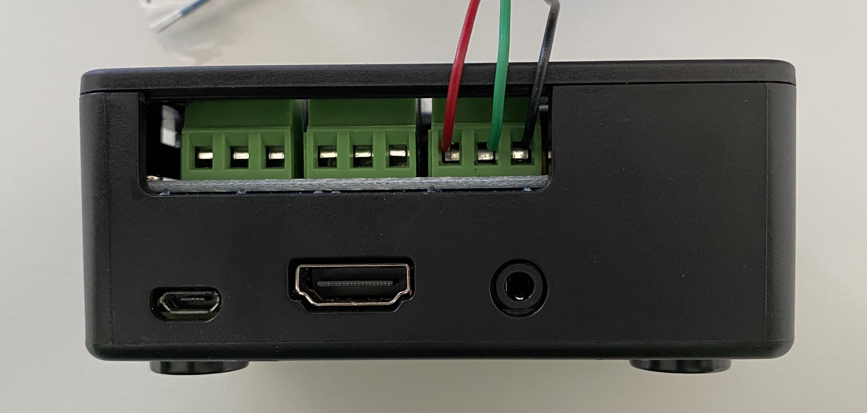
18.5.2020

Relay wird kurzzeitig geschlossen zur Türöffnung.
Max 220 V / 10 A

Anschluss Keypad:
Rot 5V
Grün TX
Schwarz Ground

USB Stromversorgung
5.1 V / 2.5 A



